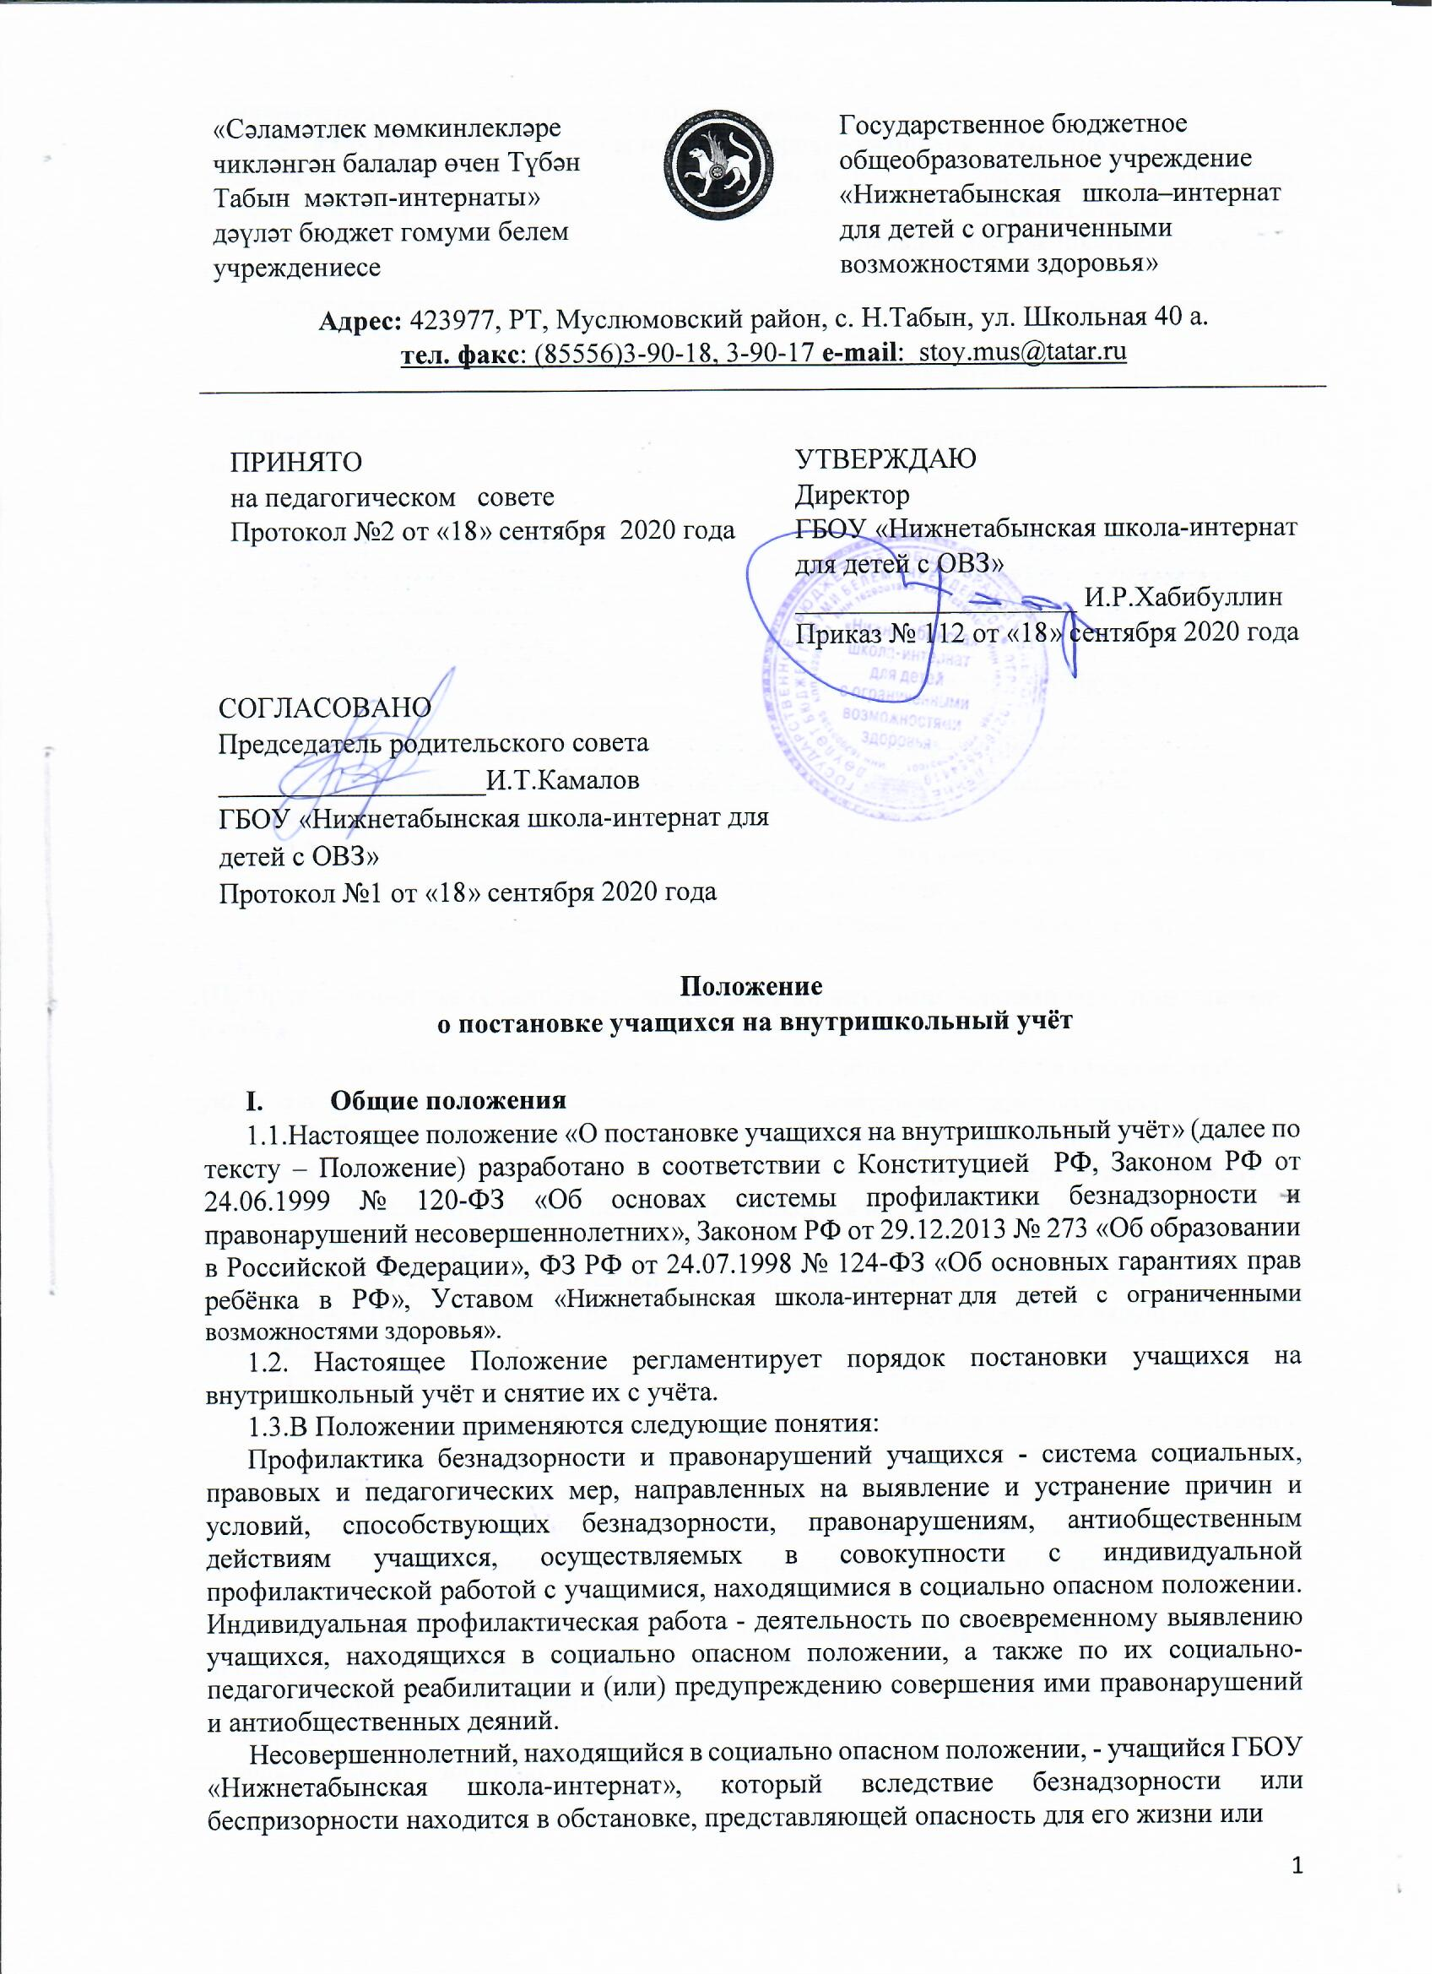

здоровья, либо не отвечающей требованиям к его воспитанию или содержанию, либо совершает правонарушение или антиобщественные деяния.
Учет в ГБОУ «Нижнетабынская школа-интернат» учащихся, находящихся в социально опасном положении (далее - внутришкольный учет) – система индивидуальных профилактических мероприятий, осуществляемая, ГБОУ «Нижнетабынская школа-интернат» в отношении учащихся, находящихся в социально опасном положении, которая направлена на:
- предупреждение безнадзорности, правонарушений и других негативных проявлений в среде учащихся;
- выявление и устранение причин и условий, способствующих безнадзорности и правонарушениям учащихся;
- социально-педагогическую реабилитацию учащихся, находящихся в социально опасном положении.

- Основные цели и задачи
2.1. Внутришкольный учёт ведётся с целью ранней профилактики школьной дезадаптации, девиантного поведения учащихся, семейного неблагополучия.
2.2. Основные задачи:
2.2.1. Предупреждение безнадзорности, беспризорности, правонарушений и антиобщественных действий учащихся.
2.2.2. Обеспечение защиты прав и законных интересов учащихся.
2.2.3. Своевременное выявление несовершеннолетних, находящихся в социально опасном положении или группе риска.
2.2.4. Оказание социально-психологической и педагогической помощи учащимся с отклонениями в поведении, имеющими проблемы в обучении.
2.2.5. Оказание адресной помощи семьям в обучении и воспитании детей.

III. Организация деятельности по постановке на
внутришкольный учёт или снятию с учёта
3.1. Решение о постановке учащегося на внутришкольный учёт или снятии его с учёта принимается Советом по профилактике правонарушений (далее по тексту - Совет).
3.2. Для постановки учащегося на внутришкольный учёт секретарю Совета классным руководителем представляются за три дня до заседания следующие документы:
3.2.1. Представление для постановки учащегося на внутришкольный учет.
3.2.2. Характеристика учащегося.
3.2.3. Акт обследования условий жизни несовершеннолетнего и его семьи.
3.2.4. Справка классного руководителя о проведенной профилактической работе с учащимся.
3.2.5. План индивидуальной профилактической работы с учащимся.
3.3. Снятие учащегося с внутришкольного учёта осуществляется решением Совета при наличии следующих документов, предоставленных классным руководителем:
3.3.1. Заявление о снятии учащегося с внутришкольного профилактического учета. 3.3.2. Письменный отчёт о выполнении плана индивидуальной профилактической работы с учащимся с обязательными результатами работы и предложениями по дальнейшему сопровождению.
3.4. Решением Совета принимается и утверждается директором план индивидуальной профилактической работы с учащимся.
3.5. Классный руководитель доводит решение Совета до сведения родителей (законных представителей) учащегося, если они не присутствовали на заседании Совета по уважительным причинам.

IV. Основания для постановки на внутришкольный учёт
4.1. Основаниями для постановки учащегося на внутришкольный учёт в соответствии со статьями 5, 6, 14 Федерального Закона «Об основах системы профилактики безнадзорности и правонарушений несовершеннолетних» являются:
4.1.1. Систематические пропуски занятий учащимся без уважительных причин.
4.1.2. Социально опасное поведение учащегося, а именно:
а) безнадзорность или беспризорность;
б) бродяжничество или попрошайничество;
в) употребление наркотических средств и психотропных веществ, алкогольной и спиртосодержащей продукции;
г) участие в неформальных объединениях и организациях антиобщественной направленности;
д) совершение правонарушения и преступлений;
е) систематическое нарушение Правил внутреннего распорядка учащихся и Устава образовательного учреждения.

V. Основания для снятия с внутришкольного учёта
5.1. Позитивные изменения обстоятельств жизни учащегося, указанных в гл. 4 настоящего Положения, сохраняющиеся длительное время.
5.2.С внутришкольного учета также снимаются:
5.2.1. Учащиеся, окончившие образовательное учреждение.
5.2.2. Учащиеся, сменившие место жительство и перешедшие в другое образовательное учреждение.
5.2.3. Учащиеся, в отношении которых поступили данные о снятии с учёта в ПДН и (или) КДН.

VI. Порядок проведения индивидуальной профилактической работы
6.1. Индивидуальная профилактическая работа в отношении несовершеннолетних, находящихся в социально опасном положении, проводится в сроки, необходимые для оказания социальной и иной помощи несовершеннолетним, или до устранения причин и условий, способствовавших безнадзорности, беспризорности, правонарушениям или антиобщественным действиям несовершеннолетних, или наступления других обстоятельств, предусмотренных законодательством Российской Федерации.
6.2. Классный руководитель разрабатывает план индивидуальной профилактической работы с учащимся, в котором предусматриваются следующие разделы:
6.2.1. Оказание медико-педагогической помощи родителям подростка.
6.2.2. Обследование условий жизни несовершеннолетнего и его семьи.
6.2.3. Учет занятости учащегося в каникулярный и летний период.
6.2.4. Проведение индивидуальных и коллективных бесед с учащимся и родителями.
6.2.5. Привлечение учащегося к участию в школьных праздниках и мероприятиях.
6.2.6. Индивидуальная работа педагога-психолога с учащимся.
6.2.7. Помощь учителей подростку в учебе.
6.2.8. Межведомственное взаимодействие в профилактической работе с учащимся (КДН, ПДН).

